4Б, Математика, 20.04
Тема: Закрепление по теме «Деление чисел, которые оканчиваются нулями, на круглые десятки, сотни и тысячи».
1.Заполни пропуски
93 186 558 2232 ______ 66960
817 920 1023 1126 _______ 1332
14337 4779 1593 531 _______59
Вычисли: 3840:40, 12960:90, 831050:50, 755600:80
2.Выполни стр.80 №1- письменно
3. Задание на учи.ру от учителя «Порядок действий без скобок»
4.Д\З: стр.81, №6 письменно, №8-устно

4 Б. Математика, 21.04
Тема: Задачи на движение по реке.

1.Выполни задание на учи.ру во вкладке задание от учителя на встречное движение
2. Изучи тему по ссылке https://www.youtube.com/watch?v=KRx_va7Q73I
3.Прочитай по учебнику то, что написано внутри прямоугольника.на стр. 82
Вывод: при движении на реке бывает 3 вида скорости:
Vcоб.- собственная скорость
Vcоб.+ Vтеч. - когда лодка плывет по течению
Vсоб. - Vпротив теч. – когда лодка плывёт против течения
4. Выполни письменно №3 и 4 со стр.82
5. Ответь устно на вопросы со стр.82 №5
6. Д\З стр.82, №6, выполни действия.

4 Б, Математика, 22.04
Тема: Заполнение таблицы при решении задачи на движение по реке.
- Устный счёт.
40 – 30 + 90 + 59 – 1 =
260 + 30 – (45 : 5 – 8) =
940 + 10 + 30 – 20 – 1 =
770 + 20 + 3 ⋅ 3 + (4 – 3) =
240 + 10 – (6 ⋅ 4 – 23) =
180 – 20 + 9 + (6 : 3 – 1) =
170 – 60 + 20 – 30 – 1 =
310 + 69 + (8 ⋅ 9 – 71) =

2.(устно)Собственная скорость катера 28км/ч, а скорость течения реки 2 км/ч. Вычисли скорость по течению реки: ______________ , скорость против течения реки:________________. Вычисли расстояние за 5 часов : по течению реки____________, против течения реки____________.

3.Заполни таблицу.
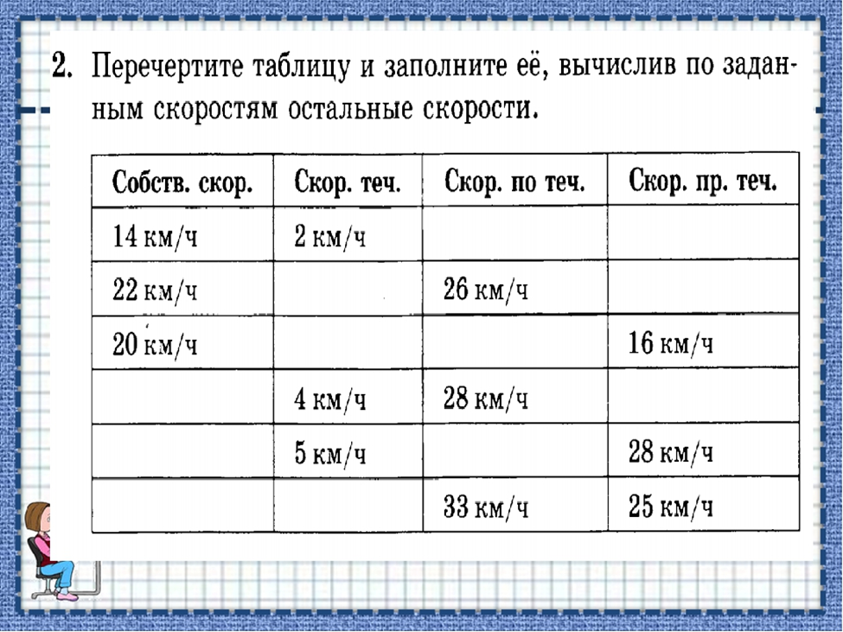

4.Выполни задание на стр. 83,№1.

5. Д\З. стр. 84, №2 - задача

4 Б, Математика, 23.04
Тема: Контрольная работа №7 по теме« Умножение и деление»
Вариант 1.
- Реши задачу:
Два теплохода одновременно отправились от двух пристаней навстречу друг другу. Расстояние между пристанями 315 км. Скорость первого теплохода 35 км\час, а скорость второго на 7 км\час меньше. Через сколько часов они встретятся?
(Условие можешь начертить или написать, используя S,V, t)
Вспомни формулы S=V*t? t =S:v V=S:t

- Выполни действия.
6000 – 1000 ∙ 4 : 2 – 800 = 567400 – 98365= 270800:200=
9200 – (3000 + 200 : 2) ∙ 2 = 678 ∙ 27 = 1354*200=

- Сравни.
3 т … 300 ц 5000 м … 5 км
2 сут. … 100 ч 4 м 2 дм … 40 дм 2 см

- Реши задачу:
Во дворе гуляют утки, гуси и куры. Всего 30 птиц. Утки составляют 3/10 всех птиц, гуси – 1/10 всех птиц. Сколько кур гуляет во дворе?

Вариант 2.
- Реши задачу:
Два теплохода одновременно отправились от двух пристаней навстречу друг другу. Расстояние между пристанями 315 км. Скорость первого теплохода 35 км\час, а скорость второго на 7 км\час меньше. Какое расстояние будет между теплоходами через 2 часа?
(Условие можешь начертить или написать, используя S,V, t)
Вспомни формулы S=V*t? t =S:v V=S:t
- Выполни действия.
8000 – 2000 ∙ 2 : 5 + 700 = 234849 + 59826 = 385200:400=
5700 + (4000 – 400 : 5) : 2 = 587 ∙ 23 = 95*30=
- Сравни.
7 т … 700 ц 7000 м … 7км
4 сут. … 200 ч 9 $м^{2}$ … 90 ${дм}^{2}$

- Реши задачу:
Контрольную работу писали 24 ученика. Из них 1/6 часть получили оценку «5», 2/3 получили оценку «4», а остальные получили оценку «3». Сколько учащихся получили оценку «3»?

